洁明自流加药器
设备概述：
适用于各种水处理消毒剂（漂白粉、优氯精、强氯精、固体二氧化氯粉剂等）的投加
从所处理的水（原水)的供水管路中（蓄电池前）接出一根压力水管路，压力水一方面用来配置消毒剂溶液，一方面用来提供压力水给水射器，由水射器形成负压（动力）将消毒剂计量箱中的液体消毒剂吸入并投加到蓄水池中，从而对蓄水池中的水进行消毒。
如蓄水池前所处理的水（原水）的供水管路中有水流入到蓄水池，则水射器就工作，就会将消毒剂投入到蓄水池中，水流越大，水射器形成的负压就越大,消毒剂的投加量就越大：水流越小，水射器形成的负压就越小，消毒剂的投加量就越小：无水流，射流器就不工作，水射器就形不成负压，就无法投加消毒剂，另外还在消毒剂计量箱的出口还根据处理水量的不同配置了的转子流量计，用来计量消毒剂的吸入量，由此形成了消毒剂投加与蓄水池前所处理的水（原水）的供水管路中有无水流形成了完全的联动。
同时，为了防止在水池中的水倒流如消毒剂中计量箱中，在水射器的出口安装一只止回阀。
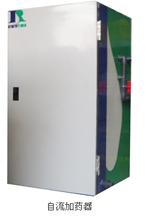

设备组成：
原料供应系统、投加系统
基本配置：
计量箱、流量计、水射器、碳钢外壳
技术特点：
①自控性：设备无需电源、无需专人值守，可与所处理的水（原水）实现联动工
作，自动加药。
②操作简易：设备结构紧凑，低碳节能环保，初期投资少：设备操作简便，运行
维护方便。
技术参数：
设备型号 | JMZC-JY10
设备外壳材质 | 碳钢
外型尺寸高*宽*厚（mm) | 订做

